|  |  |  |  |
| --- | --- | --- | --- |
| W |  | Załącznik Nr 1 do Uchwały Nr XXII/102/2020 | |
|  | **WZÓR ZNI ŻKA 5% i 15%** | Rady Gminy Baranów | |
|  |  | z dnia 26 lutego 2020r. | |
|  | POLA JASNE WYPEŁNIA; | WŁAŚCICIEL, WSPÓŁWŁAŚCICIELE, UŻYTKOWNIK WIECZYSTY, ZARZĄDCA NIERUCHOMOŚCI LUB PODMIOT WŁADAJĄCY | |
|  | NIERUCHOMOŚCIĄ. WYPEŁNIAĆ KOMPUTEROWO LUB RĘCZNIE, DUŻYMI, DRUKOWANYMI LITERAMI, CZARNYM LUB NIEBIESKIM KOLOREM. | | |
|  | Wzór deklaracji jest dostępny na stronie www.gmina-baranow.pl w zakładce „Gospodarka odpadami” | | |
|  |  | |  |
|  | **DEKLARACJA O WYSOKOŚCI OPŁATY ZA GOSPODAROWANIE ODPADAMI KOMUNALNYMI** | | |
|  |  |  |  |
|  | Podstawa prawna: | Ustawa z dnia 13 września 1996r. o utrzymaniu czystości i porządku w gminach |  |
|  |  | (t.j. Dz. U. z 2019r. poz.2010 z późn. zm.) |  |
|  | Składający: | Formularz przeznaczony jest dla właścicieli nieruchomości w rozumieniu ustawy o utrzymaniu czystości i |  |
|  |  | porządku w gminach. |  |
|  | Miejsce składana: | Urząd Gminy w Baranowie, ul. Armii Krajowej 87, 96-314 Baranów |  |
|  | Organ właściwy do |  |  |
|  | składania deklaracji: | Wójt Gminy Baranów |  |
|  | **Termin składania:** | **W terminie 14 dni od dnia zamieszkania na danej nieruchomości pierwszego** |  |
|  |  | **mieszkańca oraz w terminie do 10 dnia miesiąca następującego po miesiącu, w którym nastąpiła** |  |
|  |  | **zmiana w przypadku zmiany danych będących podstawą ustalenia wysokości należnej opłaty za** |  |
|  |  | **gospodarowanie odpadami komunalnym** |  |

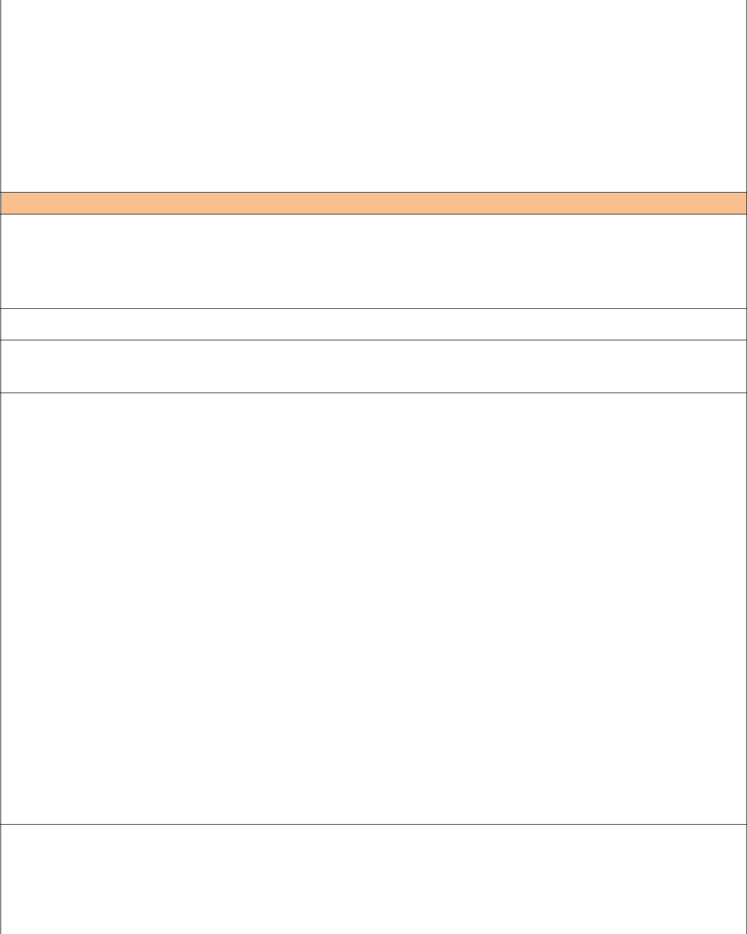

1. **OBOWIĄZEK ZŁOŻENIA DEKLARACJI**

Okoliczności powodujące obowiązek złożenia deklaracji (zaznaczyć właściwy kwadrat, stawiając znak x):

□ pierwsza deklaracja1 - data zamieszkania:

…………….…………………………………….…….

(dzień – miesiąc – rok)

**X** nowa deklaracja/korekta deklaracji2 - data powstania zmiany: …………….……01-03-2025…….…….

(dzień – miesiąc – rok)



1. **SKŁADAJĄCY DEKLARACJĘ (zaznaczyć właściwy kwadrat, stawiając znak x)**

**X** właściciel nieruchomości

□ współwłaściciel

□ najemca, dzierżawca

□ użytkownik

□ zarządca

□ inny podmiot władający nieruchomością

□ użytkownik wieczysty



1. **DANE IDENTYFIKACYJNE SKŁADAJĄCEGO DEKLARACJĘ**

|  |  |  |  |  |  |
| --- | --- | --- | --- | --- | --- |
| Nazwisko: | Pierwsze imię, drugie imię: |  | PESEL: |  |  |
| KOWALSKI | JAN, ADAM |  | **40010100321** |  |  |
| Nr telefonu: | adres e-mail: |  |  |  |  |
| **100 200 300** | j.kowalski@gmail.com |  |  |  |  |
| **D. ADRES ZAMIESZKANIA** |  |  |  |  |  |
| Kraj | Województwo | Powiat | |  |  |
| POLSKA | MAZOWIECKIE | GRODZISKI | |  | |
| Gmina | Ulica | Nr domu | | Nr lokalu | |
| BARANÓW | ARMII KRAJOWEJ | 87 | |  |  |
| Miejscowość | Kod pocztowy | Poczta | |  |  |
| BARANÓW | 96-314 |  | BARANÓW |  |  |



1. **ADRES NIERUCHOMOŚCI, NA KTÓREJ POWSTAJĄ ODPADY KOMUNALNE**

|  |  |  |  |
| --- | --- | --- | --- |
| Gmina | Ulica | Nr domu | Nr lokalu |
| J.W |  |  |  |
| Miejscowość | Kod pocztowy | Poczta |  |
|  |  |  |  |

Nr ewidencyjny nieruchomości w rejestrze gruntów



1. **ADRES DO KORESPONDENCJI (wpisać jeśli adres jest inny niż adres zamieszkania)**

|  |  |  |  |  |
| --- | --- | --- | --- | --- |
| Kraj | Województwo | Powiat |  |  |
| J.W. |  |  |  |  |
| Gmina | Ulica | Nr domu | Nr lokalu | |
|  |  |  |  |  |

1

|  |  |  |
| --- | --- | --- |
| Miejscowość | Kod pocztowy | Poczta |
|  |  |  |



**G. DOTYCZY WŁAŚCICIELI NIERUCHOMOŚCI ZAMIESZKAŁYCH**

Stawka opłaty określona w uchwale Rady Gminy Baranów w sprawie ustalenia stawki opłaty za gospodarowanie odpadami

komunalnymi a) .........**35,00**.........................

(stawka opłaty za osobę)

Oświadczam, że na terenie nieruchomości wskazanej w części E niniejszej deklaracji zamieszkuje:

……………………**4**……………..

(liczba mieszkańców)

Wysokość opłaty miesięcznej za gospodarowanie odpadami komunalnymi wynosi ( iloczyn liczby mieszkańców i stawki opłaty)

………**140,00**……… zł

(słownie: **STO CZTERDZIEŚCI ZŁOTYCH 00/100**)



**H. DANE DOTYCZACE ZWOLNIENIA Z OPLATY ZA GOSPODAROWANIE ODPADAMI KOMUNALNYMI b)**

* Oświadczam, że chcę korzystać ze zwolnienia w 100% z opłaty za gospodarowanie odpadami komunalnymi zgodnie z art. 8 ust.1 pkt 1 ustawy z dnia 12 marca 2004r. o pomocy społecznej (Dz.U. z 2019r. poz.1507)
* Oświadczam, że chcę korzystać ze zwolnienia w 50% z opłaty za gospodarowanie odpadami komunalnymi zgodnie z art. 8 ust.1 pkt 2 i 3 ustawy z dnia 12 marca 2004r. o pomocy społecznej (Dz.U. z 2019r. poz.1507)

**X** Oświadczam, że posiadam kompostownik przydomowy i kompostuję w nim bioodpady stanowiące odpady komunalne.

**X** Oświadczam, że chcę korzystać ze zwolnienia częściowego w wysokości 15% z opłaty za gospodarowanie odpadami

komunalnymi zgodnie z art. 6k ustawy z dnia 13 września 1996r. o utrzymaniu czystości i porządku w gminach (Dz.U. z 2019r. poz. 2010)

**X** Oświadczam, że chcę korzystać ze zwolnienia w 5% z opłaty za gospodarowanie odpadami komunalnymi zgodnie z art. 27

ustawy z dnia 5 grudnia 2014r. o Karcie Dużej Rodziny (Dz.U. z 2019r. poz.1390 i 1907)

**Właściciel nieruchomości zamieszkałej wypełnia poniżej poz. dotyczące powyższych oświadczeń**



A. Wysokość wyliczonej miesięcznej opłaty z części G:

**140,00**

B. Wysokość zwolnienia dla mieszkańców uprawnionych do zwolnienia w całości/części z opłaty (100%, 50%, 5%)

…………**140,00**….………………

x ……………**5**…………………… % =

……………………**7,00**…………… zł

(miesięczna opłata z poz. A)

(miesięczne zwolnienie)

(wysokość miesięcznego zwolnienia)

C. Wysokość zwolnienia dla posiadaczy kompostownika (15%)

…………**140,00**…….………………

x ………………**15**……………………… % =

………………**21,00**…………… zł

(miesięczna opłata z poz. A)

(miesięczne zwolnienie)

(wysokość miesięcznego zwolnienia)

D. Wysokość opłaty miesięcznej za gospodarowanie odpadami komunalnymi po uwzględnieniu zwolnienia z części opłaty

…………**140,00**.………………

- ………………**28,00**……………… zł. =

……………**112,00**……………… zł

(miesięczna opłata z poz. A)

(wysokość miesięcznego zwolnienia łącznie B+C)

(opłata miesięczna)

(słownie: **STO DWANAŚCIE ZŁOTYCH 00/100**)



**I.DOTYCZY WŁAŚCICIELI NIERUCHOMOŚCI NA KTÓRYCH ZNAJDUJĄ SIĘ DOMKI LETNISKOWE LUB INNE NIERUCHOMOŚCI WYKORZYSTYWANE NA CELE REKREACYJNO-WYPOCZYNKOWE**

Wysokość ryczałtowej opłaty rocznej za nieruchomość wskazaną w części E niniejszej deklaracji określona w Uchwale Rady Gminy Baranów w sprawie wyboru metody ustalania opłaty za gospodarowanie odpadami komunalnymi wynosi

…………………………………………. zł.

(słownie: ……………………………………………………………………………………………………………………………………………………………)



**J. USTANIE OBOWIĄZKU PONOSZENIA OPŁAT**

2

(dzień – miesiąc – rok)

Oświadczam, że na terenie nieruchomości wskazanej w części F niniejszej deklaracji od …………………………………………. nikt nie

zamieszkuje.

**K. PODPIS SKŁADAJĄCEGO DEKLARACJĘ/ OSOBY REPREZENTUJĄCEJ SKŁADAJĄCEGO DEKLARACJĘ**

Składając niniejszą deklarację potwierdzam własnoręcznym podpisem prawidłowość danych zamieszczonych w niniejszej deklaracji

…BARANÓW, 01-03-2025………..

……Jan Kowalski……….

(miejscowość i data)

(czytelny podpis)

**L. ADNOTACJE ORGANU**

**Objaśnienia:**

1. selektywne gromadzenie odpadów w oddzielnych pojemnikach lub workach poszczególnych rodzajów odpadów z podziałem na papier, metal i plastik, szkło oraz bioodpady. Miesięczna stawka opłaty za gospodarowanie odpadami komunalnymi gromadzonymi w sposób selektywny oraz roczna ryczałtowa stawka opłaty za gospodarowanie odpadami komunalnymi dla domków letniskowych czy też innych nieruchomości wykorzystywanych na cele rekreacyjno-wypoczynkowe położone na terenie Gminy Baranów reguluje odrębna uchwała Rady Gminy Baranów.
2. miesięczne stawki zwolnienia w części/całości z opłaty za gospodarowanie odpadami komunalnymi regulują uchwały Rady Gminy Baranów.

**Pierwsza deklaracja** -właściciel nieruchomości jest zobowiązany złożyć do Wójta GminyBaranówdeklarację o wysokości opłaty za gospodarowanie odpadamikomunalnymi w terminie 14 dni od dnia zamieszkania na danej nieruchomości pierwszego mieszkańca lub posiada domku letniskowego czy też inną nieruchomość wykorzystywaną na cele rekreacyjno-wypoczynkowe jedynie przez część roku - art.6m ust.1 ustawy z dnia 13 września 1996r. o utrzymaniu czystości i porządku w gminach (Dz.U. z 2019r. poz. 2010).

**Korekta deklaracji/Nowa deklaracja** -właściciel nieruchomości na której zamieszkują mieszkańcy jak również właściciel nieruchomości na której znajdują siędomki letniskowe czy też inne nieruchomości wykorzystywane na cele rekreacyjno-wypoczynkowe jedynie przez część roku jest zobowiązany złożyć do Wójta Gminy Baranów korektę/nową deklarację w terminie do 10 dnia miesiąca następującego po miesiącu, w którym nastąpiła zmiana w przypadku zmiany danych będących podstawą ustalenia wysokości należnej opłaty za gospodarowanie odpadami komunalnym, jeżeli w uprzednio złożonej deklaracji popełnił błędy przy jej sporządzaniu (np.: błąd w adresie, błąd w PESEL-u brak podpisu itp.). **-** (art.81 ustawy z dnia 29 sierpnia 1997r. Ordynacja podatkowa (Dz. U. z 2019r. poz. 900)

lub nastąpiła zmiana ilości osób zamieszkujących daną nieruchomość, zgon, sprzedaż mieszkania lub domu - art.6m ust.2 ustawy z dnia 13 września 1996r. o utrzymaniu czystości i porządku w gminach (Dz. U. z 2019r. poz. 2010).

**Pouczenie:**

1. Niniejsza deklaracja stanowi podstawę do wystawienia tytułu wykonawczego, zgodnie z przepisami ustawy z dnia 17 czerwca 1966r. o postępowaniu egzekucyjnym w administracji (Dz. U. z 2019r. poz.1438).
2. Zgodnie z art.6o cytowanej ustawy o utrzymaniu czystości i porządku w gminach w razie niezłożenia deklaracji o wysokości opłaty za gospodarowanie odpadami komunalnymi albo uzasadnionych wątpliwości co do danych zawartych w deklaracji właściwy organ określi w drodze decyzji, wysokość opłaty za gospodarowani odpadami komunalnymi, biorąc pod uwagę dostępne dane właściwe dla wybranej przez Radę Gminy metody.
3. Sposób zbierania odpadów komunalnych będzie podlegał bieżącej kontroli. W przypadku niewywiązania się z obowiązku selektywnego zbierania odpadów komunalnych właściwy organ w drodze decyzji naliczy wyższą opłatę za gospodarowanie odpadami komunalnymi.

**KLAUZULA INFORMACYJNA**

**dotycząca przetwarzania danych osobowych na podstawie art. 13 Ogólnego Rozporządzenia** **o ochronie danych osobowych z dnia 27 kwietnia 2016 roku**

**(Dz. Urz. UE L 119 z 04.05.2016)**

**1.Administrator Danych Osobowych:** Administratorem Danych Osobowych, czyli podmiotem decydującym o tym, jak będą wykorzystywane Państwa daneosobowe jest Urząd Gminy Baranów w imieniu którego działa Wójt. Kontakt z Wójtem Gminy:

drogą papierową na adres: ul. Armii Krajowej 87, 96-314 Baranów oraz

drogą elektroniczną na adres: urzad@gmina-baranow.pl

1. **Inspektor Ochrony Danych Osobowych:** W celu zagwarantowania bezpieczeństwa Państwa danych osobowych wyznaczono Inspektora Ochrony DanychOsobowych (IOD), z którym można się kontaktować w sprawach dotyczących swoich danych osobowych wysyłając maila na adres: odo@gmina-baranow.pl, lub pod nr telefonu: 46-858-13-53
2. **Cele przetwarzania i podstawa prawna przetwarzania:** Pani/Pana dane osobowe będą przetwarzane na podstawie art. 6 ust. 1. lit. od a) do e) i art. 9 ust. 2 lit.a i g RODO w związku z art. 7 ust. 1 i art. 8 ust. 1, 2, 2a ustawy z dnia 8 marca 1990 roku o samorządzie gminnym oraz przepisów szczególnych, jedynie w celu i zakresie niezbędnym do realizacji zadań Gminy Baranów:

1) **zgodnie z art. 6 ust 1 lit. od a) do e) RODO** Państwa dane osobowe będą przetwarzane zgodnie z prawem, jeśli spełniony jest co najmniej jeden z poniższych warunków:

a) **osoba**, której dane dotyczą **wyraziła zgodę** na przetwarzanie swoich danych osobowych w jednym lub większej liczbie celów,

1. **przetwarzanie jest niezbędne do wykonania umowy**, której stroną jest osoba, której dane dotyczą, lub do podjęcia działań przed zawarciem umowy,
2. **przetwarzanie jest niezbędne do wypełnienia obowiązku prawnego** ciążącego na Administratorze Danych,
3. **przetwarzanie jest niezbędne do ochrony żywotnych interesów osoby**, której dane dotyczą, lub innej osoby fizycznej,
4. **przetwarzanie jest niezbędne do wykonania zadania realizowanego w interesie publicznym** lub w ramach sprawowania władzy publicznej powierzonejadministratorowi,
5. **zgodnie z art. 9 ust 2 lit. a) i g) RODO** Państwa dane osobowe mogą być przetwarzane, jeśli spełniony jest jeden z poniższych warunków:

a) **osoba**, której dane dotyczą **wyraziła zgodę** na przetwarzanie swoich danych osobowych w jednym lub kilku konkretnych celach;

1. **przetwarzanie jest niezbędne ze względów związanych z ważnym interesem publicznym** na podstawie przepisów prawa.

3

1. **Okres przechowywania Państwa danych osobowych:** Pani/Pana dane osobowe będą przechowywane przez okres niezbędny do realizacji celów określonychw pkt 3 i określonych w przepisami prawa, a w szczególności Rozporządzeniem Prezesa Rady Ministrów z dnia 18 stycznia 2011 roku w sprawie instrukcji kancelaryjnej, jednolitych rzeczowych wykazów akt oraz instrukcji w sprawie organizacji i zakresu działania archiwów zakładowych, a tym samym okres przechowywania uzależniony jest od załatwianej sprawy oraz od danej kategorii archiwalnej.
2. **Odbiorcy Twoich danych** Odbiorcami Pani/Pana danych będą:
3. **podmioty przetwarzające** dane w naszym imieniu, uczestniczące w wykonywaniu czynności na naszą rzecz na podstawie stosownych umów podpisanych zAdministratorem Danych Osobowych.
4. **inne podmioty uprawnione na podstawie przepisów prawa tj.:** organy władzy publicznej oraz podmioty wykonujące zadania publiczne lub działające nazlecenie organów władzy publicznej, w zakresie i celach, które wynikają z przepisów prawa powszechnie obowiązującego. W przypadku kontaktu w formie tradycyjnej odbiorcą będzie Poczta Polska. W przypadku komunikacji drogą elektroniczną odbiorcą Państwa danych osobowych będzie operator poczty elektronicznej.

**6. Prawa związane z przetwarzaniem danych osobowych:** W związku z przetwarzaniem danych osobowych przysługują Pani/Panu następujące uprawnienia:

1. prawo dostępu do danych osobowych,
2. prawo do żądana sprostowania (poprawienia) danych osobowych – w przypadku, gdy dane są nieprawidłowe lub niekompletne,
3. prawo do żądania usunięcia danych osobowych, w przypadku gdy:
4. dane nie są już niezbędne do celów, dla których były zebrane lub w inny sposób przetwarzane,
5. osoba, której dane dotyczą wniosła sprzeciw wobec przetwarzania danych osobowych,
6. osoba, której dane dotyczą wycofała zgodę na przetwarzanie danych osobowych, która jest podstawą przetwarzania danych i nie ma innej podstawy prawnej przetwarzania danych,
7. dane osobowe przetwarzane są niezgodnie z prawem,
8. dane osobowe muszą być usunięte w celu wywiązania się z obowiązku prawnego.
9. prawo do żądania ograniczenia przetwarzania danych osobowych - w przypadku gdy:
10. osoba, której dane dotyczą kwestionuje prawidłowość danych,
11. przetwarzanie danych jest niezgodne z prawem, a osoba, której dane dotyczą, sprzeciwia usunięcia danych, żądając w zamian ograniczenia,
12. Administrator nie potrzebuje już danych dla swoich celów, ale osoba, której dane dotyczą, potrzebuje ich do ustalenia, obrony lub dochodzenia roszczeń,
13. osoba, której dane dotyczą, wniosła sprzeciw wobec przetwarzania danych, do czasu ustalenia czy prawnie uzasadnione podstawy po stronie administratora są nadrzędne wobec podstawy sprzeciwu.
14. prawo do przenoszenia danych – w przypadku gdy łącznie spełnione są następujące przesłanki:
15. przetwarzanie danych odbywa się na podstawie umowy zawartej z osobą, której dane dotyczą lub na podstawie zgody wyrażonej przez tą osobę,
16. przetwarzanie odbywa się w sposób zautomatyzowany.
17. prawo sprzeciwu wobec przetwarzania danych – w przypadku gdy łącznie spełnione są następujące przesłanki:
18. zaistnieją przyczyny związane z Państwa szczególną sytuacją, w przypadku przetwarzania danych na podstawie zadania realizowanego w interesie publicznym lub w ramach sprawowania władzy publicznej przez Administratora,
19. przetwarzanie jest niezbędne do celów wynikających z prawnie uzasadnionych interesów realizowanych przez Administratora lub przez stronę trzecią, z wyjątkiem sytuacji, w których nadrzędny charakter wobec tych interesów mają interesy lub podstawowe prawa i wolności osoby, której dane dotyczą, wymagające ochrony danych osobowych, w szczególności gdy osoba, której dane dotyczą jest dzieckiem.

W przypadku, gdy przetwarzanie danych osobowych odbywa się na podstawie zgody osoby na przetwarzanie danych osobowych (art. 6 ust. 1 lit a RODO) przysługuje Państwu prawo do cofnięcia tej zgody w dowolnym momencie. Cofnięcie to nie ma wpływu na zgodność przetwarzania, którego dokonano na podstawie zgody przed jej cofnięciem, z obowiązującym prawem. Państwa dane mogą być przetwarzane w sposób zautomatyzowany, jednak nie będą profilowane.

1. **Obowiązek podania danych i konsekwencje niepodania danych:** Obowiązek podania danych osobowych następuje w sytuacji, gdy przesłanką przetwarzaniadanych osobowych jest przepis prawa lub zawarta między stronami umowa. W przypadku niepodania danych nie będziemy mogli spełnić obowiązku ustawowego, w przypadku podania niepełnych danych zostaną Państwo wezwani do uzupełnienia danych.
2. **Prawo wniesienia skargi do Prezesa Urzędu Ochrony Danych Osobowych:** Mają Państwo prawo wniesienia skargi do organu nadzorczego – Prezesa UrzęduOchrony Danych Osobowych ul. Stawki 2, 00-193 Warszawa, gdy uznają, że przetwarzanie danych osobowych narusza przepisy Ogólnego Rozporządzenia.

4